TLAČOVÁ INFORMÁCIA

Prototypové centrum
Komplexné zváračské výzvy, štúdie uskutočniteľnosti či malosériová výroba – spoločnosť Fronius ponúka riešenie

Potrebujete vypracovať individuálne riešenia náročných zváračských úloh? V tejto oblasti podporuje spoločnosť Fronius podniky z obchodných a priemyselných odvetví vo svojom prototypovom centre v rakúskom meste Wels. Nezáleží na tom, či ide o štúdie uskutočniteľnosti, zváranie prototypov, predsérií či výrobu malých sérií na zákazku – zákazník profituje z rozsiahlych znalostí odborníkov spoločnosti Fronius v oblasti zvárania a znižuje svoj stres z termínov, ako aj investičné riziko.

Podniky, ktoré chcú siahnuť po nových trendoch či rozšíriť pôsobenie na nové trhové segmenty, opúšťajú svoju zónu pohodlia. Potrebujú moderné materiály a konštrukčné diely, čelia novým výzvam vo výrobe. Vývoj a výroba prototypov zohrávajú kľúčovú úlohu. Čiastočne proces sprevádzajú vysoké investície, napríklad do zariadení, softvérov a personálu – a to so sebou prináša neistoty. Aby spoločnosť Fronius pomohla podnikom znížiť riziko a náklady, ponúka im možnosť trvalého využitia subdodávateľských vzťahov v oblastiach týkajúcich sa zvárania ich prototypov. V prototypovom centre spoločnosti Fronius s rozlohou vyše 900 m² pracujú odborníci spoločnosti na individualizovaných riešeniach akýchkoľvek zváračských výziev.

„Od predstavenia prototypového centra spoločnosti Fronius na začiatku roku 2021 sme dokázali poskytnúť zákazníkom z rôznych odvetví riešenia najrôznejších požiadaviek,“ zdôrazňuje Wolfgang Scherleitner, vedúci prototypového centra. „No neposkytujeme iba technickú podporu procesov, ale rozšírili sme ponuku aj o početné technologicky špičkové analýzy a simulácie. Tak môžeme zaručiť vysokú kvalitu a dokonalú dokumentáciu zváracích údajov.“

Prototypové centrum preto ponúka okrem iného 3D stavbu zariadení, 3D vymeriavanie a možnosť offline programovania vrátane simulácie procesu zvárania. Štandardom sú aj termodynamická simulácia a simulácia deformácie, kontrola zvarových spojov, laserová kamera na vyhľadávanie spojov, technológia horúcej aktívnej plazmy na čistenie povrchov, ako aj laboratórium na metalografické analýzy. Softvér budúcnosti WeldCube (na dokumentáciu a analýzu zváracích údajov) umožňuje spoločnosti Fronius podrobne sledovať celú históriu konštrukčných dielov. Okrem toho dbajú odborníci na zváraciu techniku od začiatku na racionálnu a efektívnu výrobu šetriacu zdroje.

Značnú pridanú hodnotu ponúka prototypové centrum spoločnosti Fronius najmä v súvislosti s vysokými požiadavkami na kvalitu a účinnejšími výrobnými postupmi. Veľké rozmery, komplexný dizajn, napäté harmonogramy či celkom nové výrobky – ktoré si vyžadujú obzvlášť inteligentné koncepcie zvárania – sú zahrnuté a samozrejmé. Odborníci na zváranie sú taktiež prítomní pri prechode z manuálneho zvárania na robotické, alebo pri nachádzaní uplatnenia nových materiálov, resp. zváracích procesov.

Toto sme už dosiahli pre zákazníkov z najrôznejších odvetví, napr. automobilového či dodávateľského priemyslu, kozmickej techniky, poľnohospodárskeho či strojárenského odvetvia alebo v komerčnej doprave. Či už akumulátorové vane pre elektromobily, osi, časti rámu, ako aj rôzne aplikácie pre iné odvetvia priemyslu – v prototypovom centre je možné spájať komponenty s hmotnosťou až do 1 500 kg s rozmermi až 3 x 2 metre. To všetko pomocou technológie, ktorá celosvetovo určuje štandardy pre simuláciu, kontrolu procesov a kvality.

3 001 znakov s medzerami

Fotografie: Fronius International GmbH, výtlačok bez nároku na honorár

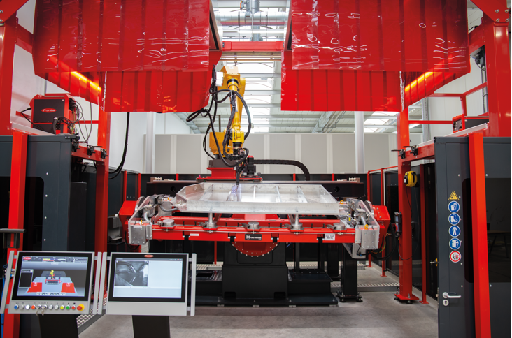

Fotografia č. 1: Robotická zváracia bunka disponuje technologicky špičkovými procesnými variantmi spoločnosti Fronius, ako napr. Cold Metal Transfer (CMT), Pulse Multi Control (PMC) a Low Spatter Control (LSC). Okrem toho aj variantom ACERIOS, technológiou horúcej aktívnej plazmy na čistenie povrchov.

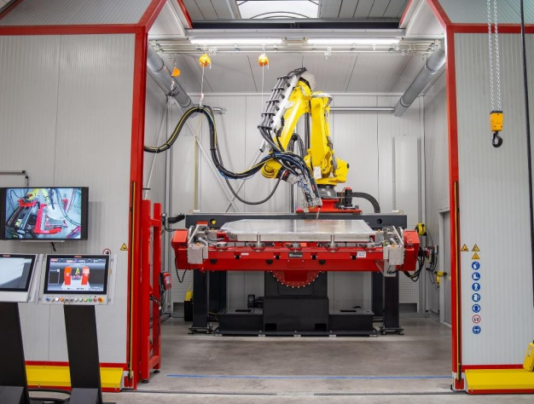
Fotografia č. 2: V laserovej hybridnej bunke sa používa výkonný zvárací systém, ktorý je kombináciou systému zvárania kovov v ochrannej atmosfére (MSG) s modernou laserovou technológiou. Vďaka tomu je možné kvalitne zvárať komponenty z rôznych materiálov rýchlosťou až do 8 m/min s malým počtom deformácií.
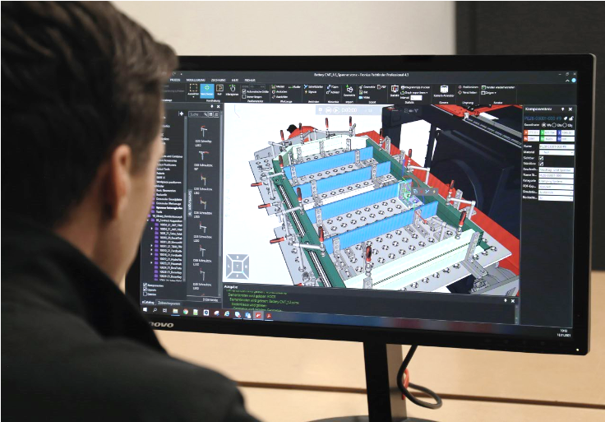
Fotografia č. 3: Simulačný softvér Pathfinder umožňuje ešte v predprojektovej fáze analýzu časov taktu a realistické znázornenie úplného priebehu procesu. Umožňuje to vykonať včas optimalizácie, čím sa šetrí čas aj náklady.

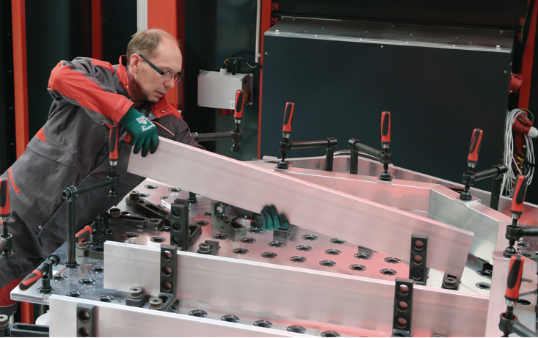
Fotografia č. 4: Pre stavbu prototypových zariadení sú k dispozícii flexibilné modulárne 3D upínacie systémy. Všetky upínacie komponenty môžu byť simulované aj virtuálne.

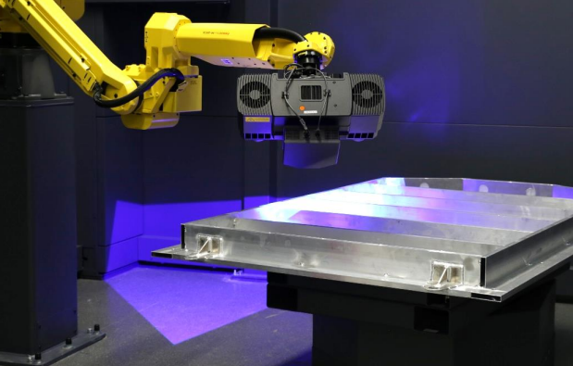
Fotografia č. 5: Optický 3D systém merania s kamerou s vysokým rozlíšením rozoznáva minimálne odchýlky a deformácie komponentov.

Prepojenie: Prototypové centrum spoločnosti Fronius
Blog: Využitie subdodávateľských vzťahov pre zváranie prototypov: Viac zdrojov pre inovácie

Fotografie: Fronius International GmbH, výtlačok bez nároku na honorár

Obrázky vo vysokom rozlíšení nájdete na stiahnutie po kliknutí na tento odkaz:
www.fronius.com/en/welding-technology/infocentre/press

Obchodná jednotka Perfect Welding
Fronius Perfect Welding je lídrom inovácií v oblasti zvárania elektrickým oblúkom, ako aj vedúca spoločnosť na trhu robotického zvárania. Ako systémový poskytovateľ realizuje obchodná jednotka Fronius Welding Automation okrem toho aj kompletné riešenia automatizovaného zvárania prispôsobené potrebám zákazníka, napríklad pri výstavbe nádrží alebo na plátovanie na mori (offshore). Portfólio dopĺňajú prúdové zdroje na ručné použitie, zváracie príslušenstvo a široké spektrum služieb. S vyše 1 000 obchodnými partnermi na celom svete je obchodná jednotka Fronius Perfect Welding zákazníkovi vždy nablízku.

Fronius International GmbH
Fronius International je rakúska spoločnosť so sídlom v Pettenbachu a s ďalšími prevádzkami vo Welse, Thalheime a Sattledte. Spoločnosť celkovo zamestnáva 5 660 zamestnancov a pôsobí v oblasti zváracej techniky, fotovoltiky a systémov nabíjania akumulátorov. Podiel exportu predstavujúci približne 92 percent sa dosahuje vďaka 36 medzinárodným spoločnostiam Fronius a obchodným partnerom/zastúpeniam vo viac ako 60 krajinách. S inovačnými produktmi a službami, ako aj 1.321 udelenými patentmi je spoločnosť Fronius lídrom v inováciách na svetovom trhu.

So žiadosťou o ďalšie informácie sa obracajte na:
FRONIUS Slovensko s.r.o.
Karcz Lenka
Tel. +421 0 33/5907570
E-Mail: karcz.lenka@fronius.com

Zašlite dokladový výtlačok do našej agentúry:
a1kommunikation Schweizer GmbH, pani Kirsten Ludwig,
Oberdorfstraße 31 A, 70794 Filderstadt, Deutschland
tel.: +49 0 711 9454161-20, e-mail: kirsten.ludwig@a1kommunikation.de

Ďalšie zaujímavé novinky nájdete na našom blogu na stránke blog.perfectwelding.fronius.com a sledujte nás aj na Facebooku (froniuswelding), Twitteri (froniusintweld), LinkedIne (perfect-welding), Instagrame (froniuswelding) a YouTube (froniuswelding)!

